RIWAYAT HIDUP

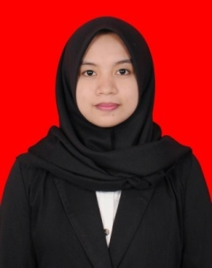
YULIANTI WIJAYA KUSNO, lahir di Soppeng pada tanggal 07 juli 1996. Penulis merupakan anak pertama dari 3 bersaudara dari pasangan Kusnoyadi Thamrin dan Rusti. Penulis memulai jenjang pendidikan formal di SD Negeri 02 Belawae Kecamatan Pitu Riase Kabupaten Sidrap dan tamat pada tahun 2007. Selanjutnya penulis melanjutkan pendidikan di SMP Negeri ! Marioriawa pada tahun 2007 dan tamat tahun 2010. Kemudian, Penulis melanjutkan pendidikan di SMA Negeri 1 Marioriawa pada tahun 2010 dan lulus pada tahun 2013. Pada tahun 2013 penulis melanjutkan studinya pada Jurusan Pendidikan Guru Sekolah Dasar Fakultas Ilmu Pendidikan.

